ICS65.60.99
B94
备案号：

JB
中华人民共和国机械行业标准
JB/T XXXX—XXXX

微孔曝气增氧设备
equipment of micropore aerator
（征求意见稿）

XXXX - XX - XX发布
XXXX - XX - XX实施
中华人民共和国工业和信息化部 发布

目 次

前言…………………………………………………………………………………………………………Ⅱ
1 范围………………………………………………………………………………………………………1
2 规范性引用文件…………………………………………………………………………………………1
3 术语和定义………………………………………………………………………………………………1
4 型号及主参数……………………………………………………………………………………………1
5 技术要求…………………………………………………………………………………………………2
5.1 一般技术要求………………………………………………………………………………………2
5.2 微孔曝气增氧设备工作条件：……………………………………………………………………2
5.3 性能要求……………………………………………………………………………………………2
6 试验方法…………………………………………………………………………………………………2
6.1 试验装置……………………………………………………………………………………………2
6.2 增氧能力……………………………………………………………………………………………4
6.3 动力效率……………………………………………………………………………………………4
6.4 空载噪声……………………………………………………………………………………………4
6.5 运转平稳性…………………………………………………………………………………………4
6.6 净浮力………………………………………………………………………………………………4
6.7 无故障时间…………………………………………………………………………………………4
6.8 标记…………………………………………………………………………………………………4
6.9 绝缘电阻及接地标识………………………………………………………………………………4
6.10 渗漏油 ……………………………………………………………………………………………4
6.11 焊接件质量 ………………………………………………………………………………………5
7 检验规则 ………………………………………………………………………………………………5
7.1 出厂检验……………………………………………………………………………………………5
7.2 型式检验……………………………………………………………………………………………5
8 标志、包装、运输和贮存 ……………………………………………………………………………5
8.1标志 …………………………………………………………………………………………………5
8.2包装 …………………………………………………………………………………………………6
8.3 运输…………………………………………………………………………………………………6
8.4 贮存…………………………………………………………………………………………………6

前 言

本标准按照GB/T 1.1-2009给出的规则起草。
本标准由中国机械工业联合会提出。
本标准由全国农业机械标准化技术委员会(SAC/TC201)归口。
本标准起草单位：江阴市庞达橡塑有限公司、江苏省农业机械试验鉴定站。
本标准起草人：孔才春、陆庆刚、周达辉、孔瑜、卢青
本标准为首次发布。

微孔曝气增氧设备
- 范围
本标准规定了微孔曝气增氧设备的技术要求，试验方法，检验规则，标志，包装、运输和贮存。。
本标准适用于由气源、管路和微孔曝气元件组成的微孔曝气增氧设备。
- 规范性引用文件
下列文件对于本文件的应用是必不可少的。凡是注日期的引用文件，仅所注日期的版本适用于本文件。凡是不注日期的引用文件，其最新版本（包括所有的修改单）适用于本文件。
GB/T 3768 声学声压法测定噪声源声功率级反射面上方采用包络测量表面的简易法
GB 10396-2006 农林拖拉机和机械、草坪和园艺动力机械安全标志和危险图形 总则
SC/T 6009-1999 增氧机增氧能力试验方法
- 术语和定义

下列术语和定义适用于本文件。
3.1
微孔曝气增氧设备 equipment of micropore aerator
由供气设备、通气管阀和微孔曝气管组成的曝气增氧装置，按微孔曝气管的布置形式分为盘式、条式和气提式。
3.2
盘式微孔曝气增氧设备 spiral type equipment of micropore aerator
曝气管螺旋式排放成盘，呈平面或圆锥状。
3.3
条式微孔曝气增氧设备 strip type equipment of micropore aerator
曝气管依据水体形状，呈条状间隔分布。
3.4
气提式微孔曝气增氧设备 air-lift equipment of micropore aerator
风机和多排微孔曝气管组合于一个机架，曝气管上部三面围合，曝气时可使上升富氧水定向流动。
- 型号及主参数
W P □ - □ / □
风机型式，如“X”表示漩涡风机，“L”表示罗茨风机
阿拉伯数字，表示配套气源动力功率kW
阿拉伯数字，曝气管直径mm
曝气式的“曝”字汉语拼音第一个字母
微孔的“微”字汉语拼音的第一个字母
示例：WP10-1.5/L表示曝气管直径为10mm，配套额定功率为1.5KW罗茨风机的微孔曝气增氧设备。
- 技术要求
5.1 一般技术要求
微孔曝气增氧设备应符合本标准要求，并按照经规定程序批准的产品图样及技术文件制造。如果用户有特殊要求时，按用户与制造方签订的合同规定制造。
5.2 微孔曝气增氧设备工作条件：
a) 风机动力输入电压波动不应超过额定值的±5%；
b) 微孔曝气增氧设备适用水体深度应在风机输出压力范围内。
5.3 性能要求
5.3.1 微孔曝气增氧设备的增氧能力、动力效率，噪声（A声压级）应符合表1要求。
表1 微孔曝气增氧设备增氧能力、动力效率及空载噪声要求
配套功率  kW | 增氧能力  kg/h | 动力效率  kg/(kW) | 空载噪声  dB(A)
0.75 | ≥1.5 | ≥2.0 | ≤80
1.1 | ≥2.5 | ≥2.0 | ≤80
1.5 | ≥3.0 | ≥2.0 | ≤80
3.0 | ≥6.0 | ≥2.0 | ≤90
5.5 | ≥11.0 | ≥2.0 | ≤100
注：动力效率以输入功率计
5.3.2 微孔曝气增氧设备空载运行时应平稳，不得有异常声响及振动现象。
5.3.3 气提式微孔曝气增氧设备浮体的净浮力值应大于整机质量的1.25倍。
5.3.4 微孔曝气增氧设备的平均首次无故障工作时间应不少于1000h。
5.3.5 在风机和减速的明显部位必须清晰标示旋转方向标志。
5.3.6 电源输入端对机壳冷态绝缘电阻应不少于1MΩ，并有接地标志。
5.3.7 微孔曝气增氧设备的减速装置不允许有渗漏油现象。
5.3.8 焊接件焊缝应牢固、焊缝应平整光滑、均匀，不允许有烧穿、裂纹等缺陷。
- 试验方法
6.1 试验装置
6.1.1试验水池
试验装置应符合SC/T 6009第5章的规定，水池直径10m，试验水深1.2m。试验水池旁边需配备另一水池，规格不限，用以存放成套设备试验样本以外多余的曝气盘（管）。
6.1.2 试验用微孔曝气管样本数量的确定
a)盘式微孔曝气增氧设备抽取6只曝气盘，记录成套设备配置曝气盘总数n（只）；
b)条式微孔曝气增氧设备抽取50m，记录成套设备配置曝气管总长度L（m）；
c)气提式微孔曝气增氧设备抽取1台。
6.1.3 试验样机布置
6.1.3.1 盘式微孔曝气增氧设备试验布置方法见图1。

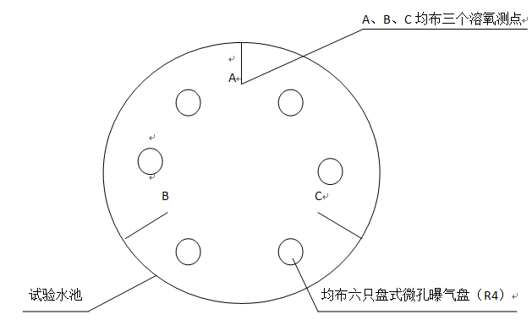
图1
6.1.3.2 条式微孔曝气增氧设备试验布置方法见图2。
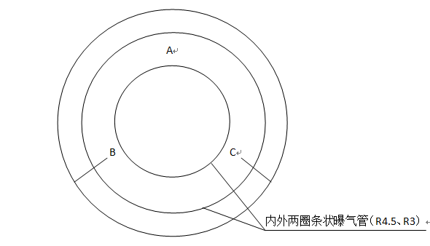
图2
6.1.3.3 气提式微孔曝气增氧设备试验布置方法见图3。
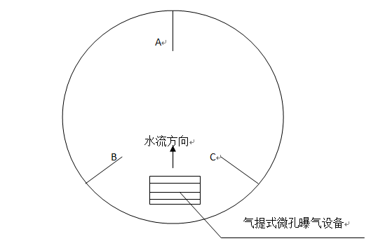
图3
6.1.3.4 盘式和条式微孔曝气增氧设备除去试验样本以外的曝气盘（管），试验时应同时接入供气管路，并置于同样水深的另一水池，以保持相同工作状态。
6.2 增氧能力
按SC/T 6009的规定进行增氧试验，并计算得试验样本的增氧能力Qsy，成套设备的增氧能力按下式计算。
6.2.1 盘式微孔曝气增氧设备增氧能力计算
$Q_{\text{sp}}=\frac{Q_{\text{sy}}×n}{6}$ …………………………………（1）
式中：
Q_{sp}——成套盘式微孔曝气增氧设备增氧能力，单位为千克每小时（kg/h）；
Q_{sy}——微孔曝气增氧设备试验样本的增氧能力，单位为千克每小时（kg/h）；
n——成套盘式微孔曝气增氧设备配置曝气盘的总数，单位为（只）。
6.2.2 条式微孔曝气增氧设备增氧能力Q_{s}计算
$Q_{\text{st}}=\frac{Q_{\text{sy}}×L}{\text{50}}$ …………………………………（2）
式中：
Q_{st}——成套条式微孔曝气增氧设备增氧能力，单位为千克每小时（kg/h）；
L——成套条式微孔曝气增氧设备配置曝气管总长度，单位为米（m）。
6.3 动力效率
按SC/T 6009的规定进行。
6.4 空载噪声
按GB/T 3768的规定进行。
6.5 运转平稳性
微孔曝气增氧设备空载连续运转5min。
6.6 净浮力
测量气提式微孔曝气增氧设备浮体的总体积，称出设备的总质量，按式(1)计算净浮力。
$B=\frac{Vρ}{m}$………………………………………………（3）
式中：
B—净浮力；
V—气提式微孔曝气增氧设备浮体的总体积，m³；
ρ—水的密度，取1×10³kg/m³；
m—增氧机的总质量，kg。
6.7 无故障时间
从用户中抽样调查统计。
6.8 标记
目测检查微孔曝气增氧设备的标记。
6.9 绝缘电阻及接地标识
用500V兆欧表测量电源输入端对机壳的冷态绝缘电阻，并检查是否有接地标识。
6.10 渗漏油
微孔曝气增氧设备空运转5min，检查其减速箱是否渗漏油，并在增氧能力试验后再次检查是否有渗漏油现象。
6.11 焊接件质量
检查微孔曝气增氧设备的焊接件。
- 检验规则

7.1 出厂检验

7.1.1 微孔曝气增氧设备出厂检验的检验项目见表2。

7.1.2 所有产品的全部检验项目符合要求时，判定微孔曝气增氧设备出厂检验合格。若检验结果不符合要求，则允许修复后复验。若复验符合要求，则仍判定该台微孔曝气增氧设备出厂检验合格；若复检仍不合格，则判定该台微孔曝气增氧设备出厂检验不合格。
7.2 型式检验
7.2.1 有下列情况之一时，应进行型式检验:
a) 新产品或老产品转厂生产的试制定型鉴定。
b)投产后在产品结构、材料、工艺上有较大改变，可能影响产品性能时；
c)正常生产时，每两年进行一次；
d)产品停产一年以上，恢复生产时；
e)出厂检验结果与上次型式检验有较大差异时；
f)有关质量监督主管部门提出进行型式检验要求时。
7.2.2 微孔曝气增氧设备型式检验的检验项目见表2。
表2 微孔曝气增氧设备检验项目
序号 | 检验项目 | 型式检验 | 出厂检验 | 要求的章条号 | 试验方法的章条号
1 | 增氧能力 | ● | — | 5.3.1 | 6.2
2 | 动力效率 | ● | — | 5.3.1 | 6.3
3 | 空运转噪声 | ● | — | 5.3.1 | 6.4
4 | 运转平稳性 | ● | ● | 5.3.2 | 6.5
5 | 净浮力 | ● | — | 5.3.3 | 6.6
6 | 首次平均无故障时间 | ● | — | 5.3.4 | 6.7
7 | 标记 | ● | ● | 5.3.5 | 6.8
8 | 绝缘电阻及接地标识 | ● | ● | 5.3.6 | 6.9
9 | 渗漏油 | ● | ● | 5.3.7 | 6.10
10 | 焊接件质量 | ● | ● | 5.3.8 | 6.11
7.2.3 型式检验在出厂检验合格的产品中随机抽样，除7.1.1f)由有关部门确定外，批量小于等于200台（套）时，每次抽取2台（套），批量大于200台（套）时，每次抽取3台（套）。
7.2.4 所有样本的全部检验项目符合要求时，判定微孔曝气增氧设备型式检验合格，若有一项不符合要求，则判定微孔曝气增氧设备型式检验不合格。
- 标志、包装、运输和贮存
8.1标志
每台（套）微孔曝气增氧设备应在明显部位固定耐久性产品标牌，标牌上至少应有下列内容：
——产品的型号和名称；
——主要技术参数（增氧能力、动力效率）；
——出厂编号或生产日期；
——制造厂印记；
——执行标准号。
8.2包装
8.2.1 包装的技术要求应符合GB/T 13384的规定，也可以由用户与制造方协商而定，但制造方应采取必要的防护措施。
8.2.2 每台（套）微孔曝气增氧设备应附有下列技术文件，并装在防水防潮的文件袋内：
——装箱单；
——产品出厂合格证；
——产品使用说明书。
8.3 运输
微孔曝气增氧设备在装运过程中不得翻滚和倒置。
8.4 贮存
微孔曝气增氧设备应存放在干燥，通风且无腐蚀性气体的室内。

